

**دانشكده فنی مهندسی- گروه کامپیوتر**

**پایان نامه کارشناسی**

**سفرنامه**

نگارش:

مهدی یاسینی

استاد راهنما:

دکتر طباطبائی

بهمن 1399

u

**چکیده**

امروزه تقریبا تمامی تصمیمات و رخدادهای روزانه جامعه بشری اعم از تجارت، خرید، پزشکی و... به صورت مستقیم و غیر مستقیم با دنیای دیجیتال و به طور دقیق‌تر اینترنت پیوند خورده است؛ بنابراین ورود موضوع گردشگری و سفر با تمامی حوزه‌های اصلی‌ و فرعی آن به این دنیای ناپیدا چندان به دور از پیش بینی نبود و طبق گزارش‌های سالانه، موضوع گردشگری را به عنوان یکی از سودآور ترین حوزه‌های اینترنتی در ایران نامبرده که مهر تاییدی بر اهمیت این حوزه است.

علی بابا، مستر بلیت، جاباما (زیر مجموعه گروه علی بابا) را می‌توان به عنوان مهم ترین بازیگران این حوزه نام برد.

اما موضوعی که از آن غفلت شده خوده "سفر" است که در حاشیه حوزه‌های پر رنگ تر این حوزه مثل بلیت فروشی و رزرو هتل قرار گرفته است.

# مقدمه

در ابتدا لازم است توضیح خلاصه‌ای در مورد سفر بدهیم، اینکه سفر چیست؟ و چه تعریفی برای آن داریم؟ به طور کلی سفر را میتوان مجموعه‌ای از رخدادها بنامیم که در نتیجه‌ی آن یک شخص به تنهایی یا به همراه 1 یا چند نفر به مدت چند روز در نقطه‌ای غیر از مکانی که در آن ساکن است اقامت می‌کند و در کنار آن نقاط دیدنی آن منطقه را نیز مورد کاوش قرار می‌دهد، بنابراین می‌توان تمامی تصمیمات آدمی را مبنی‌بر بازدید یک مکان دیدنی و یا حتی یک پارک را به عنوان یک سفر نامید پس لازم است دسته بندی کلی تری برای سفر داشته باشیم؛ پ

سفرهای درون شهری:

به مجموعه سفرهایی گفته می‌شود که انسان از شهری که در آن اقامت دارد خارج نمی‌شود به عنوان مثال می‌توان گفت یک شهروند تهرانی، کاخ سعد آباد را به عنوان مقصد بازدید خود در یک آخر هفته انتخاب می‌کند.

از جمله کسب و کارهایی که در این حوزه میتوان "پیاده" را نام برد (البته در حال حاضر این گروه خود را رسانه جوامع و کسب و کارهای شهری نامیده) و در کنار آن سایت‌هایی همچون کجارو.

سفرهای برون شهری:

سفرهایی که بنا به تصمیم افراد از 1 روز تا چندین هفته می‌توانند به طول بی‌انجامند و با توجه نوع سفر برون شهری یکسری پیش‌ نیازها نیز باید برای آن فراهم شود.

از جمله مهم ترین ارکان سفرهای برون شهری را می‌توان بلیت و رزرو هتل نام برد که همانطور که پیش‌تر به آن اشاره کردیم به دلیل سودآوری کلان این دو حوزه تقریبا خوده "سفر" به فراموشی سپرده شده است، بله درست نوشته ایم، "سفر"!

سفر مجموعه‌ای غنی از تجربه‌های منحصر به فرد است که حتی تجربه گروهی نیز نمی‌تواند تجربه یکسانی برای افراد یک گروه را رقم بزند، شاید این ادعا که تجربه افراد در سفر گروهی شبیه به هم باشد، به توان تصدیق کرد اما اینکه به صورت کامل یکسان هستند و به عبارت دیگر قابل تطبیق بر روی هم، درست نیست و دقیقا در همین نقطه بزرگ ترین ضعف کسب و کارهای فعال این حوزه خودنمایی می‌کند؛ در حال حاضر هیچ بانک اطلاعاتی از این تجربه‌های منحصر به فرد وجود ندارد، به عبارت دیگه هیچ دفترچه خاطرات سفری یا به عبارت دیگر سفرنامه‌ای وجود ندارد تا کسانی که تجربه ارزشمند سفر را داشته‌اند بتوانند آن را به اشتراک بگذراند تا درکنار این موضوع که سفر به یک منطقه را با تمام سختی و آسانی، زیبایی و تلخی‌اش از نگاه خودشان شرح دهند، بتوانند به کسانی که قصد سفر دارند در انتخاب‌های درست (اعم از انتخاب هتل، وسیله حمل و نقل، مسیر و ...) کمک کنند.

البته از حق نگذریم در میان انبوهی از کسب و کارهای فعال این حوزه، لست سکند تنها کسب و کاری بوده است که به این موضوع اهمیت داده و یک قسمت مجزا در سایت خود برای سفرنامه نویسی در نظر گرفته که یکی از امتیازات مثبت آن امکان امتیاز دهی به سفرنامه نویس‌ها می‌باش؛ اما نکته‌ای که نمیتوان به راحتی از آن گذشت این است که لست سکند یک کسب و کار است و این احتمال وجود دارد که نتواند به عنوان یک رسانه مستقل عمل کند و شاید در مواردی که مربوط به خرید بلیت باشد، این کسب و کار یا اقدام به تحریف و یا از انتشار آن جلوگیری کند.

در نهایت به این نتیجه رسیدیم تا با ایجاد یک رسانه‌ی مستقل با نام "سفرنامه" تلاش کنیم علاوه بر حفظ عصاره خالص سفرنامه‌ها، استقلال آنان را نیز محافظت کنیم.

# فصل اول ابزارهای مورد استفاده

شاکله اصلی سفرنامه را زبان برنامه نویسی جاوا اسکریپت تشکیل داده است. [جاوا اسکریپت زبان برنامه‌نویسی پویا و مبتنی بر شی (Object-based) است که هم سمت کاربر و هم سمت سرور، برای ایجاد تعمال با صفحات وب به کار می‌رود. جایی که HTML و CSS ساختار اولیه و ظاهر صفحات وب را تعیین می‌کنند، جاوا اسکریپت نحوه عملکرد صفحات وب را کنترل می‌کند.](https://virgool.io/JavaScript8/%D8%AC%D8%A7%D9%88%D8%A7-%D8%A7%D8%B3%DA%A9%D8%B1%DB%8C%D9%BE%D8%AA-%DA%86%DB%8C%D8%B3%D8%AA-%D9%88-%DA%86%D9%87-%DA%A9%D8%A7%D8%B1%D8%A8%D8%B1%D8%AF%DB%8C-%D8%AF%D8%A7%D8%B1%D8%AF-wu1uagkywc0x)

## سرور

برای بخش سرور از نود جی اس (Node Js) که فریمورک ( Framework) جاوا اسکریپت به حساب می‌آید، استفاده شده است. در ادامه توضیحاتی در مورد قسمت سرور ارائه می‌کنیم.

### فریم ورک (Framework)

[فریم ‌ورک در لغت به معنی "چارچوب" است و منظور از فریم‌ ورک نرم افزاری، قابلیتی است که معمولا با کمک گرفتن از مجموعه ای از دستورالعمل‌ها، کتابخانه‌ها، رابط کاربری، کلاس‌‎ها و در کل امکانات فراهم شده از جانب یک نرم افزار یا یک زبان برنامه نویسی، ساختاری جدید ایجاد می کند تا به کارگیری آن نرم افزار یا زبان برنامه نویسی در راستای اهداف ایجاد فریم ورک، ساده‌تر و نتیجه با سهولت بیشتری محقق گردد، به عبارتی هدف از ایجاد فریم ورک‌ها معمولاً فراهم نمودن ساز و کاری است که بتوان از امکانات یک نرم افزار یا زبان برنامه نویسی به نحو سریع‌تر و در برخی موارد کامل‌تر و حرفه‌ای‌تر استفاده کرد، فریم ورک‌ها در مقایسه با کتابخانه‌های نرم‌افزای، به لحاظ مفهومی از وسعت بیشتری برخوردارند](https://www.cyberpolice.ir/node/145605)

### نود جی اس (Node Js)

[Node.js یک پلتفرم سمت سرور مبتنی بر موتور جاوا اسکریپت گوگل کروم (V8 Engine) می‌باشد. Node.JS تمام چیزهایی که برای اجرای یک برنامه نوشته شده به زبان جاوا اسکریپت را نیاز دارید برایتان فراهم می‌کند. آقای Ryan Dahl در سال 2009 Node.JS را معرفی کرد تا نشان دهد جاوا اسکریپت قدرتمند‌تر از این حرف‌ها است که فقط برای پویاسازی صفحات وب در فرانت اند استفاده شود. در واقع به کمک Node.js زبان برنامه نویسی جاوا اسکریپ به جای اجرا درمرورگر در محیط سرور اجرا می‌شود. Node.js به شما اجازه می‌دهد به آسانی و سادگی برنامه‌های تحت شبکه مقیاس پذیر و بزرگ بنویسید.](https://7learn.com/programming/what-is-nodejs)

برخی از مزایای نود جی اس:

* زمانی که فعالیت سرور به شدت افزایش پیدا می کند مانند زمان Attack DDOS این فریم ورک تمامی این سنگینی را به دوش کشیده و هیچ رد پایی برای متجاوزین باقی نمی گذارد. بدین ترتیب اولین ویژگی آن امنیت و نفوذناپذیری به آن است.
* همانطور که گفتیم نود جی اس به دلیل تک رشته ای و نامتقارن بودن، در زمان پردازش داده های ورودی و خروجی (I/O) دیگر فرآیندها را متوقف نمی کند به همین دلیل پاسخگویی آن در یک چشم بر هم زدن انجام می شود. در واقع شما به طور همزمان می توانید چندین Task مثل پیام دادن، کپی کردن فایل ها از روی دیسک، کار بر روی دیتابیس و … را بر روی سرور خود اجرا کنید.

* همانطور که گفتیم در اکثر پلتفرم ها برای هر درخواست یک رشته (Thread) ایجاد می شود که در واقع هر کدام از آنها فضایی را بر روی RAM سرور (مثلا 500 مگابایت) اشغال می کنند که طبیعتا در صورت ایجاد درخواست های بیش از حد RAM به حالت Shout down درخواهد آمد. در حقیقت کدهای مربوط به جاوا اسکریپت در رشته اصلی (main Thread) و کدهای مربوط به قسمت I/O در رشته های دیگر پردازش می شوند.

* موتور مجازی V8 گوگل در جاوا اسکریپت که وظیفه اجرا کدهای جاوا را برعهده دارد در پس از دریافت کدها و در زمان اجرا، عملیات شبیه سازی آن ها را انجام می دهد بدین معنی که زبان کدها را تبدیل به زبان کدهای موتور مجازی V8 می کند. بدین ترتیب توابعی که زیاد درخواست می شوند به علت شباهت به کدهای ماشین سریع تر پردازش شده و در نتیجه عملکرد کلی کدها سریع تر انجام می گیرد.

* همانطور که توضیح دادیم این پلتفرم به صورت متن باز در اختیار عموم قرار دارد و برنامه نویسان بسیاری در توسعه آن نقش داشته اند بدین معنی که یک کتابخانه بسیار وسیع و مجهز برای آن وجود دارد که به شما این امکان را می دهد تا برای اکثر مفاهیم ابتدایی و پیش پا افتاده از آن استفاده کنید و دیگر مجبور به کد نویسی درباره کوچکترین چیزها نباشید.

#### Express.js

[اکسپرس‌ جی‌ اس (Express js)، یا بطور ساده، اکسپرس (Express) یک فریم‌ورک انعطاف پذیر وب برای نود جی‌ اس است که مجموعه‌ ای از ویژگی ها همچون APIهای ساده در اختیار قرار می‌دهد تا در ساختن بخش مدیریت)بک-اند یا (back-end در یک وبسایت یا اپلیکین موبایل از آنها استفاده کنیم. اکسپرس متن باز است و درحال حاضر توسط موسسه نود جی‌ اس پشتیبانی می‌شود. اکسپرس (Express js) همچنین میان‌افزارها (middlewares) و تعاریف مسیرنویسی (Routing) پایه را برای ما فراهم می‌سازد.](https://www.roxo.ir/express-js-introduction/)

#### [Passport.js](http://www.passportjs.org/)

[Passport یک میان افزار برای نود جی ‌اس است. از آنجایی که این ابزار بسیار منعطف و ماژولار است می‌تواند در اپلیکیشن‌های مبتنی بر وب Express قرار بگیرد. Passport می‌تواند احرازهویت را از طریق نام کاربری و رمز عبور، فیسبوک، توییتر و... برای شما انجام دهد](https://roocket.ir/articles/learn-how-to-handle-authentication-with-node-using-passport-js)

#### jalali-moment

[این پلاگین (افزونه) برای سهولت هرچه بیشتر در کار با تاریخ شمسی در جاوا اسکریپت یا تایپ اسکریپت (ts ) ایجاد شده است همچنین اگر میخواهید یک تقویم میلادی را به تقویم شمسی تبدیل کنید این کتابخانه مناسب ترین گزینه است.](https://fingerpich.github.io/jalali-moment/)

#### Fs

[از این ماژول برای کار بر روی فایل استفاده کردیم، اعم از حذف، ایجاد و ذخیره و به عبارت دیگر توابع POSIX**:**](https://nodejs.org/api/fs.html#fs_file_system)

* Files and Directories.
* Advanced File **Operations**.
* Processes.
* Long Jumps.
* Signal Handling.
* Obtaining Information at Runtime.
* Terminal I/O.
* Process Groups and Job Control.

#### bcrypt js

[استفاده از bcrypt یک راه امن برای ذخیره کلمه عبور در پایگاه‌ داده است، به زبان ساده‌تر، برای امنیت بیش‌تر پیش از ذخیره رمز عبور کاربران یا اطلاعات حساس در پایگاه داده، آن را با کمک این ماژول (کتابخانه) و با تولید بایت‌های تصادفی (The salt) آن را رمزگزاری کرده و سپس ذخیره میکنیم و به تبع آن برای استفاده از رمز (به عنوان مثال زمانی که کاربر برای ورود به صفحه خود رمز خود را وارد می‌کند) از همین ماژول بدون نیاز به رمزگشایی استفاده می‌کنیم.](https://medium.com/javascript-in-plain-english/how-bcryptjs-works-90ef4cb85bf4)

#### Multer

[یک میدلور (میان افزار) که برای اپلود (بارگذاری) فایل‌ها (multipart/form-data) از سمت کلاینت به سرور به کار می‌رود.](https://www.npmjs.com/package/multer)

#### querystring

[از این ماژول برای قابلیت پشتیبانی URL به زبان پارسی در Node JS استفاده می‌کنیم.](https://www.npmjs.com/package/querystring)

#### Mongoose

[Mongooseیک چارچوب (ماژول) JavaScript است که معمولاً در یک برنامه Node.js با یک بانک اطلاعاتی MongoDB استفاده می شود و یک Mapper Document Object (DOM) است.](https://padidelearn.com/%D9%85%D8%B9%D8%B1%D9%81%DB%8C-mongoos-%D9%88-schematype-%D9%87%D8%A7%DB%8C-%D8%A2%D9%86/)

### مونگو دی بی (Mongo DB)

[مونگو دی بی (Mongo DB) یکی از معروف‌ترین پایگاه داده‌های  No SQL است که ساختار منعطفی دارد و بیشتر در پروژه هایی با حجم بالای داده استفاده می‌شود. این پایگاه داده پلتفرمی متن باز و رایگان است و با مدل داده‌های مستند گرا (Document - Oriented) کار می‌کند و در ویندوز، مکینتاش و لینوکس قابل استفاده است](https://7learn.com/tutorials/what-is-mongo-db).

## کلاینت

### Html

[اگر بخواهیم یک ترجمه‌ی فارسی از HTML داشته باشیم، میتوانیم به آن، زبان نشانه گذاری فرا متن بگوییم. HTML ابزاری است که با استفاده از چیزهایی به نام تگ‌ها، اقدام به ساخت قالب کلی صفحات وب میکند. به این معنا که شما با استفاده از HTML میتوانید فوندانسیون و اسلکت اصلی وبسایت خود را طراحی کنید.](https://yadify.com/81/what-is-html/)

### CSS

[به صورت خلاصه، CSS تعیین می‌کند هر کدام از عناصر HTML چگونه نمایش داده شوند. در واقع به کمک آن می‌توان برای هر عنصر از صفحه، سبک نمایشی خاصی ایجاد کرد. با این ابزار به اجزای صفحه‌ی وب، رنگ و لعاب می‌دهیم تا صفحات زیباتری داشته باشیم!](https://adminesite.com/whatis-css/)

### JQuery

[Jquery یک کتابخانه‌ی سریع و کوچک از نوع جاوا اسکریپت است که قابلیت‌های زیادی برای کاربر فراهم می‌کند. این کتابخانه کارهایی مثل ایجاد و ویرایش متون HTML، کنترل رویدادها، استفاده از انیمیشن و آژاکس را بسیار برای ما راحت می‌کند. همچنین یک رابط کاربری دارد که کار با آن ساده است و در بسیاری از مرورگرها مورد استفاده قرار می‌گیرد. جی کوئری با انعطاف پذیری و گسترش پذیری منحصر به فردی که دارد، شیوه‌ی نوشتن جاوا اسکریپت را برای میلیون‌ها کاربر در فضای وب تغییر داده است.](https://www.webcade.ir/view/articleid/57)

### Bootstrap

Bootstrapمجموعه ای از ابزارهای رایگان برای ایجاد صفحات وب و نرم افزارهای تحت وب است که شامل دستورات HTML ، CSSو توابع جاوا اسکریپت جهت تولید و نمایش فرم ها، دکمه ها، تب ها، ستون ها و سایر المان های مورد نیاز طراحی وب می باشدBootstrap . در ابتدا توسط مارک اتو و جاکوب تورنتون و در جهت ایجاد یک چارچوب ظاهری مشخص و یکسان در ابزارهای توییتر طراحی و نوشته شد. قبل از شروع این پروژه نمونه های زیادی با همین رویکرد ایجاد شده بود که همگی با سرنوشتی مشابه و عدم استقبال طراحان وب دنیا مواجه شده بودند. به دلیل وجود مشکلات اساسی در نمونه های دیگر، سازنده اصلی توییتر یا همان مارک اتو تصمیم به ساخت یک سیستم داخلی و قدرتمند برای خود با نام Bootstrap گرفت.

## EJS

EJS یک زبان ساده الگویی است که به شما امکان تولید نشانه گذاری HTML با JavaScript ساده را می دهد.

## MVC

Model View Controller یک معماری برنامه نویسی است که نرم افزار را به سه بخش مجزا تقسیم می‌کند. این بخش‌ها عبارت اند از Model برای ارتباط با پایگاه داده، View برای ایجاد یک رابط کاربری برای نمایش و تغییر در داده‌های پایگاه داده و Controller برای پردازش درخواست‌های کاربر می‌باشد.

1. Model  
   در mvc مدل ها همان کلاس های برنامه هستند که شبیه به دیتابیس هستند ولی می توانند متفاوت و بیشتر باشند. همچنین Model وظیفه تایید داده ها را برعهده دارد تا اطلاعات درست درون آنها قرار بگیرد و برای دیتابیس ارسال شود.
2. View  
   این بخش اطلاعات را به کاربر نشان می دهد، ویو کاری به منطق برنامه ندارد و فقط یک model دریافت می کند و آن را به هر شکلی که نیاز باشد به کاربر نشان می دهد، این model هم توسط کنترلر ایجاد شده است و برای view رسال شده است. نکته مهمی که در بخش View باید مد نظر داشت این است که این بخش مسئول کنترل صحت داده های وارد شده از طریق کاربر و همچنین مسئول صحت داده های نشان داده شده به کاربر نیست . در واقع این بخش با داده های خام کار میکند و مسولیت صحت داده با model است.
3. اطلاعات را از دیتابیس در قالب model هایی می گیرد و بعد پردازش خود را روی آن انجام می دهد و اطلاعات را در قالب model جدیدی به view می فرستد تا ویو هر طور خواست این اطلاعات را به کاربر نشان دهد. فرض کنید که ما برای صفحه پروفایل یک view برای موبایل داریم و یک view برای ویندوز، حال کنترولر بنا به تشخیص که کاربر با موبایل است یا نه یک view را انتخاب می‌کند تا برای کاربر ارسال شود و می بینید که یک اطلاعات مشخص در دو view متفاوت ظاهر می شود و view (ظاهر) از منطق برنامه جدا است.

# فصل دوم پوشه بندی برنامه

ساختار کلی پوشه بندی پروژه سفرنامه به شکل زیر است.

تصویر 1-1


تصویر 2-1

## Bin

در پوشه فایل WWW قرار گرفته که اطلاعات اولیه همچون کدهای لازم برای راه اندازی پروژه (همچون تعریف پورت 3000 بنا به نیاز برنامه نویس) در آن قرار گرفته است.

## Config

در این پوشه فایل‌های پیکربندی پروژه را قرار داده‌ایم؛ فایل‌هایی همچون DB.js که آدرس مورد نیاز برنامه برای اتصال به پایگاه داده را در آن تعریف کرده‌ایم.

## Docs

در این پوشه فایل‌های مستند مربوط به پروژه نگهداری می‌شود.

## Models

در این پوشه فایل‌های مربوط به شِما (مدل) پایگاه داده نگهداری می‌شود.

## node_modules

به صورت کلی این پوشه تمامی ماژول‌هایی را که به صورت جداگانه بنا به پیش فرض یا درخواست برنامه نویس بر روی پروژه نصب شده‌اند، قرار دارد از این پوشه میتوان اصطلاحا کش برای ماژول‌های خارجی نیز نامبرد. عمده حجم پروژه را نیز (به استثنا بخش چند رسانه‌ای) این قسمت تشکیل می‌دهد.

## Public

این پوشه محل نگهداری فایل‌های چند رسانه‌ای و در کنار آن فایل‌های Css و Java Script برای کلاینت، می‌باشد.

## Routes

در برنامه هایی که با فریمورک‌هایی همچون نود جی اس و فریمورک اکسپرس توسعه داده شده، درخواست های فرستاده شده از url را قسمت های خاصی از برنامه بررسی می کنند. اینکه کدام درخواست در کدام قسمت از برنامه باید بررسی بشود را روترها مشخص می کنند. در واقع مسیریابی درخواست ها را روترها انجام می دهند. اگر درخواستی داشته باشیم که مسیری برای آن وجود نداشته باشد با خطای 404 مواجه می شویم. تصویر زیر نمونه خطای 404 را که از سایت آکادمی آی تی گرفته ایم را نشان می دهد. در این پوشه بنا به نیاز پروژه دو فایل آدرس دهی قرار داده شده است.

## Views

در این پوشه، فایل‌های کلاینت، به طور دقیق‌تر فایل‌های HTML قرار دارد.

## فایل‌های مهم

### Gitignore

هدف از این فایل برای اپلود و یا عدم اپلود فایل‌های پروژه در گیت لب یا گیت هاب می‌باشد به عنوان مثال ما در این فایل تعیین کردیم فایل‌های چند رسانه‌ای در گیت هاب آپلود نشوند.

### App.js

اگر فایل www اطلاعات اولیه را برای راه اندازی پروژه فراهم می‌کند، فایل App برای راه اندازی پروژه به کار می‌رود و لازم مواردی از قبیل راه اندازی پایگاه داده یا اتصال برنامه به پایگاه داده نیز در این فایل قرار بگیرد.

### Package.json

در این فایل نام تمامی ماژول های نصب شده و ورژن آن‌ها قرار گرفته است.

# فصل سوم نگاهی به قسمت‌های مهم

## راه اندازی و اتصال پایگاه داده

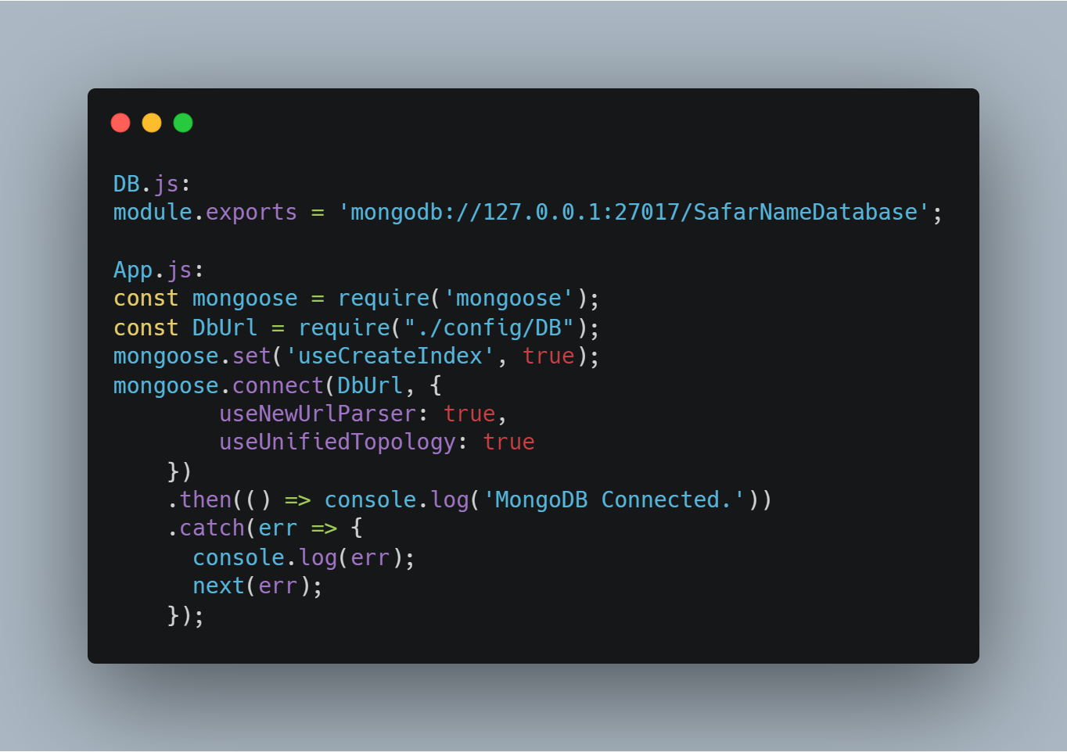

در فایل DB.js آدرسی که برنامه باید به پایگاه متصل شود قرار گرفته (علاوه بر آدرس، نام پایگاه داده مورد نظر نیز تعیین گردیده است.)

در فایل App.js با کمک از mongoose به پایگاه داده متصل شدیم و در ادامه برای اتصال موفق یک پیام نیز در نظر گرفته شده است.

## تنظیم EJS به عنوان template engine

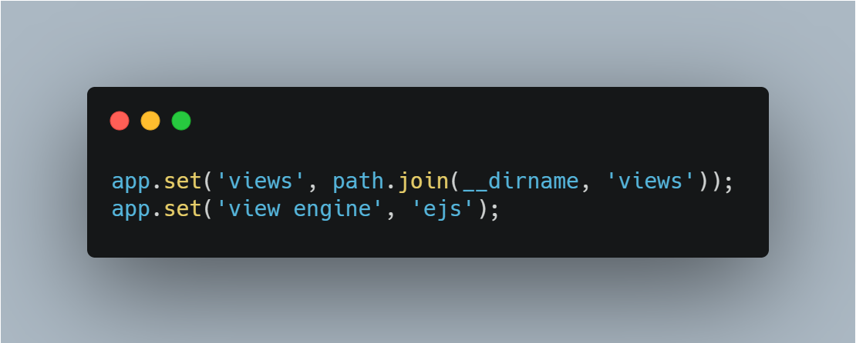

## معرفی فایل‌های مسیر دهی در فایل App.js

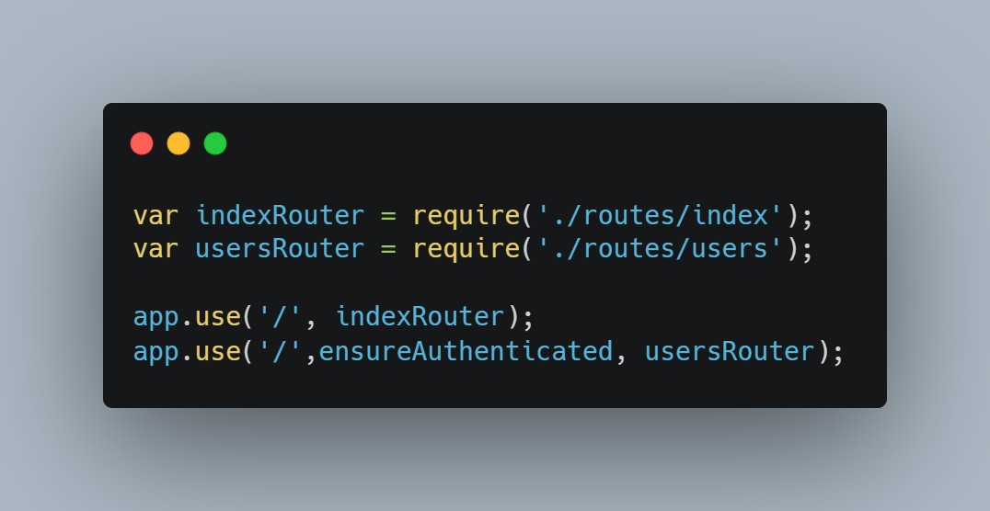

## ACCI Support

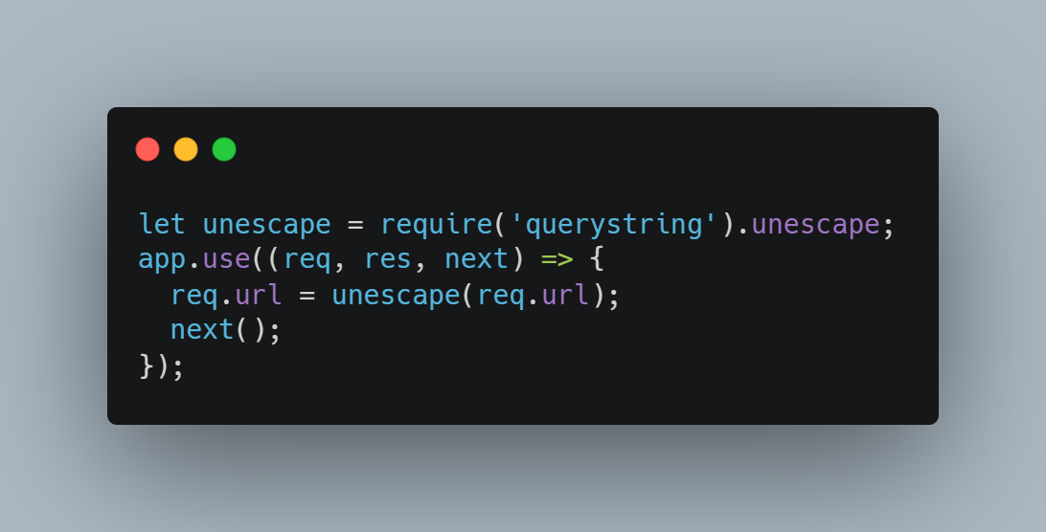

متاسفانه در حال حاضر اکسپرس از ریکوئست با کارکتر فارسی پشتیبانی نمی‌کند و برای حل این مشکل از کد بالا استفاده می‌کنیم.

## نمونه شِما (پایگاه داده)

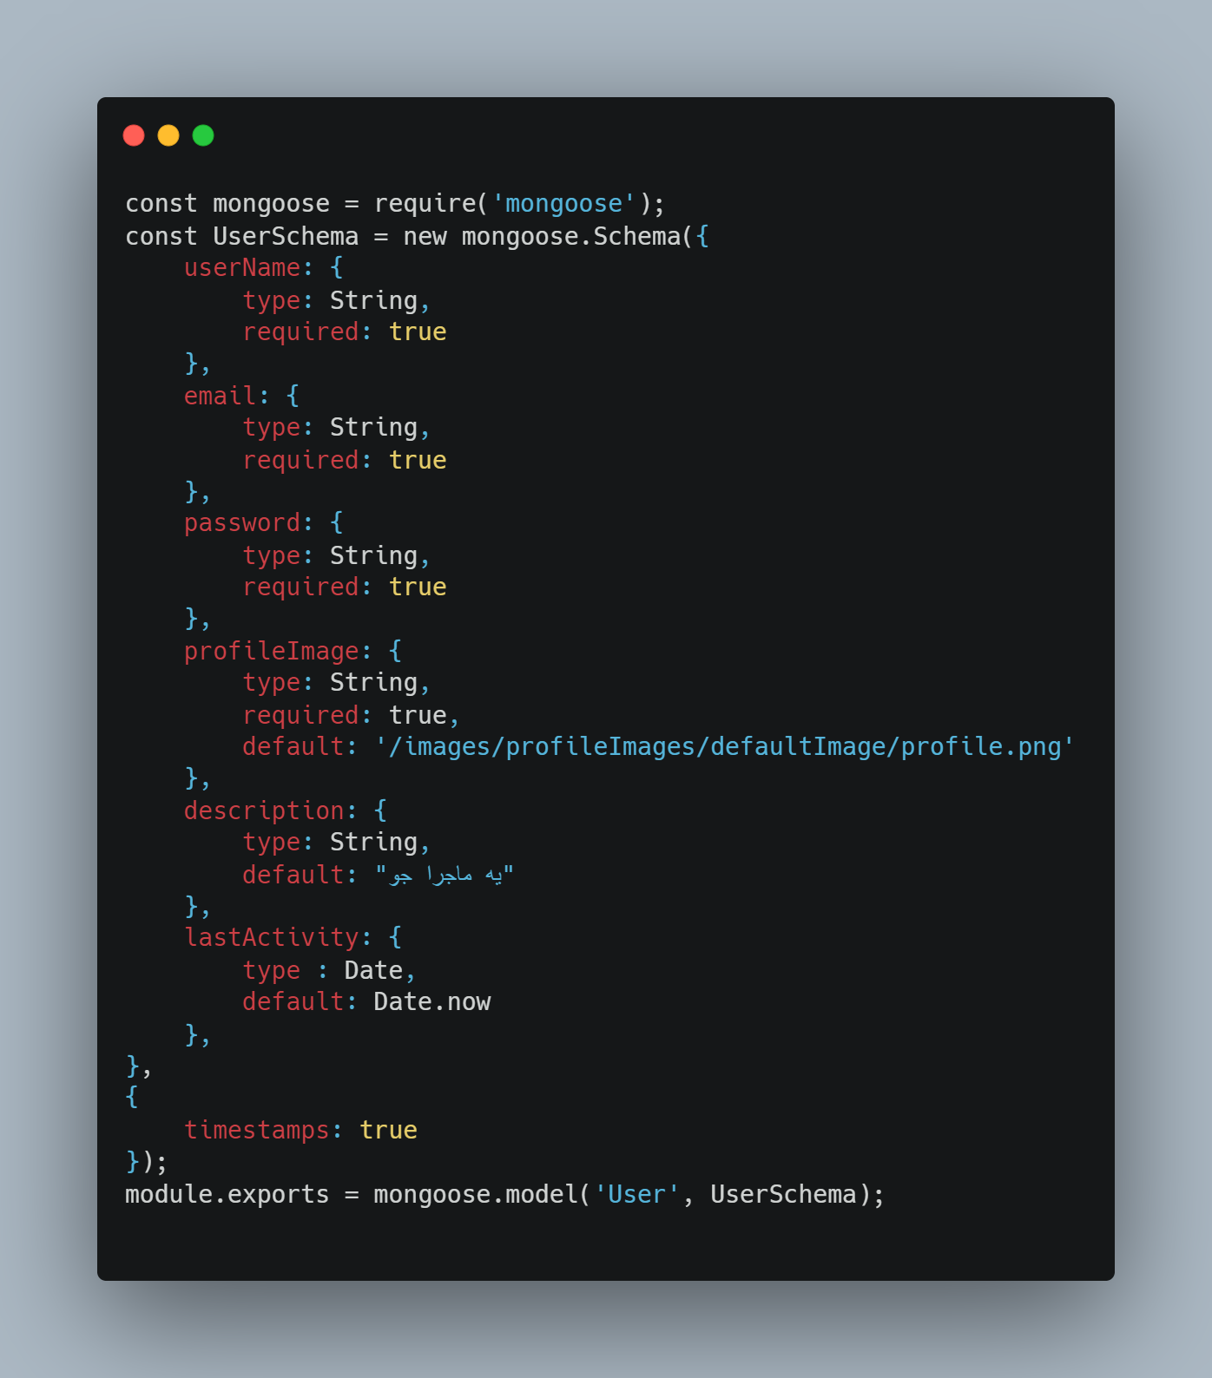

در عکس بالا یکی از مدل‌های استفاده شده پروژه را مشاهده می‌کنید، این مدل که برای کاربر برنامه طراحی شده شامل مواردی چون، نام، آدرس رایانامه، رمز عبور، تعریف از خود، آخرین فعالیت می‌باشد همچنین این مدل قابلیت بروز رسانی خودکار در زمان را نیز دارد بدین صورت که در صورتی که اطلاعات کاربر تغییر کند، به عنوان مثال کاربر رمز خود را تغییر دهد، تاریخ این تغییر در آبجکت پایگاه داده‌اش ذخیره می‌گردد، این قابلیت توسط timestamps اجرا می‌شود.

## رمزگذاری (Hashing)، رمز کاربر

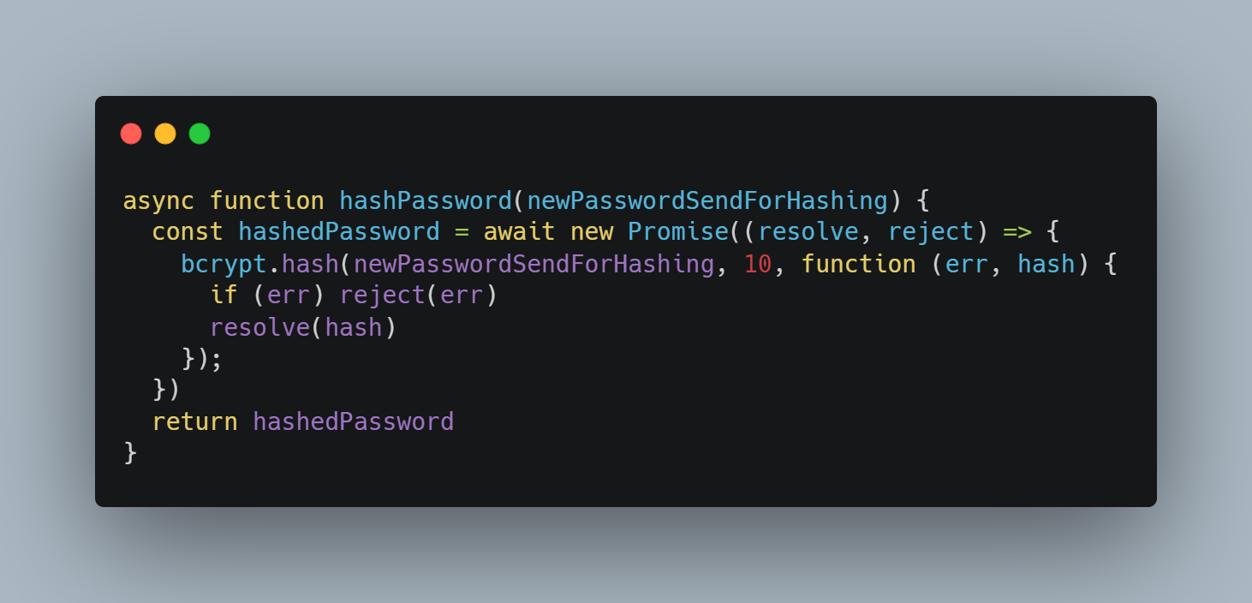

با کمک پکیج bcrypt رمز کاربر را رمزگذاری کردیم.

## بارگذاری (آپلود) عکس از سمت کلاینت

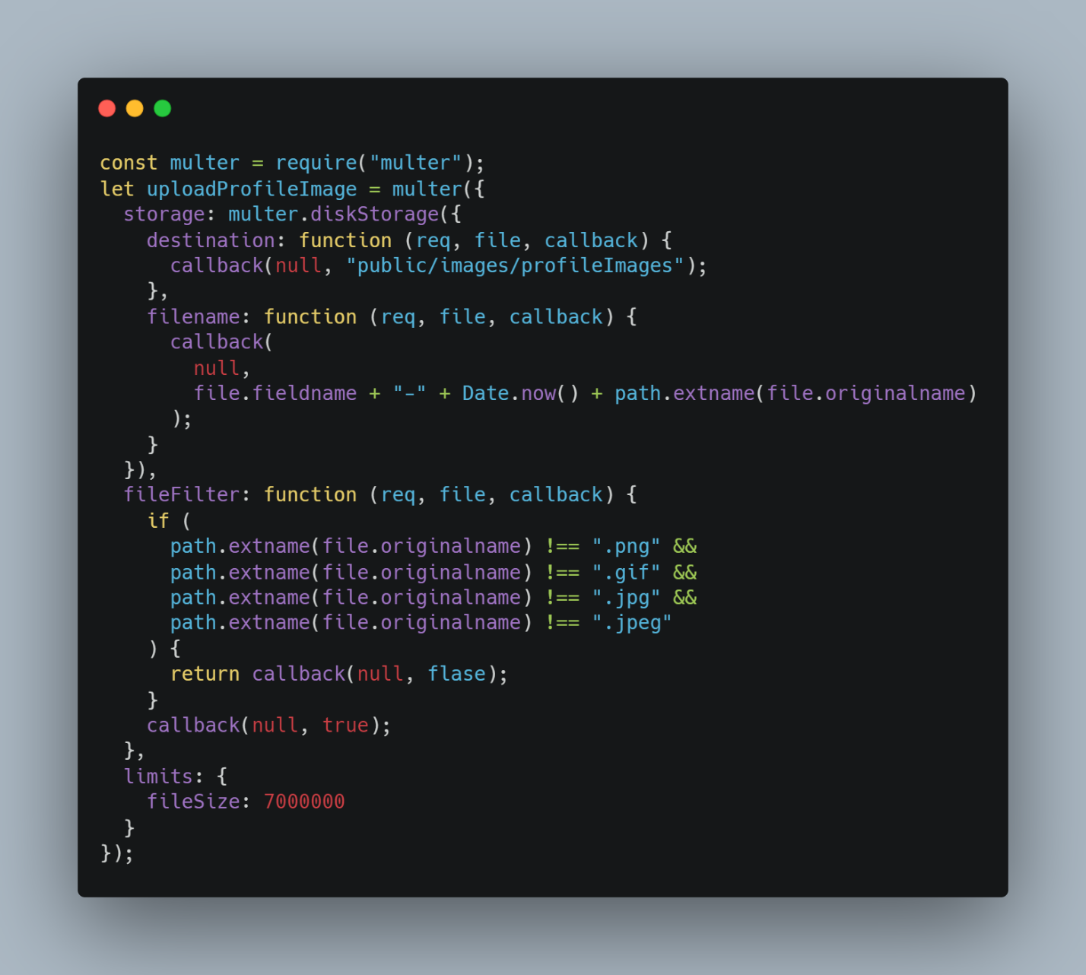

همانطور که گفته شد، کد بالا برای باگذاری عکس پروفایل کاربر نوشته شده است، در قسمتی از آن مقصد نهایی ذخیره فایل در هاست تعریف شده، در قسمتی دیگر محدودیت‌های نوع فایل نوشته شده که هدف از آن قبول تنها فایل‌های از نوع عکس است؛ در قسمت دیگر حداکثر حجم قابل قبول تعریف شده است.

## ارائه تمامی مقالات نوشته شده یک نویسنده

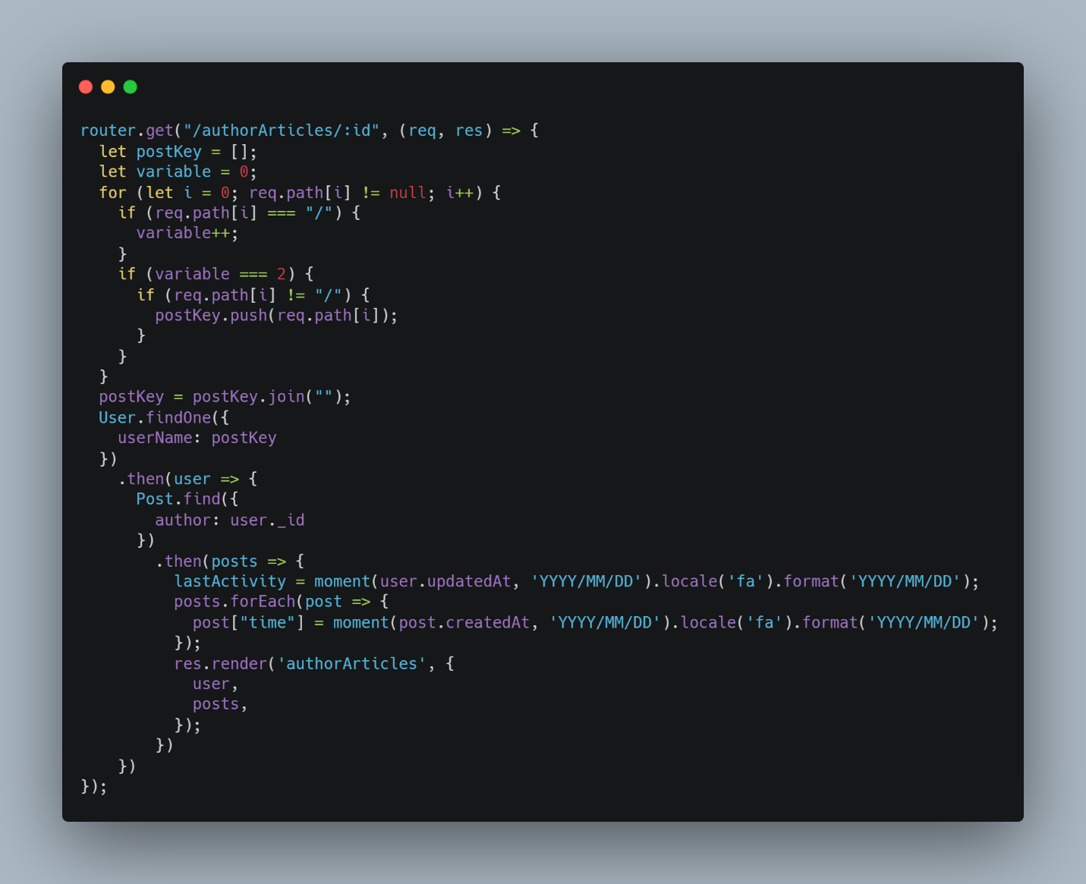

## پسندیدن یک سفرنامه (پست)

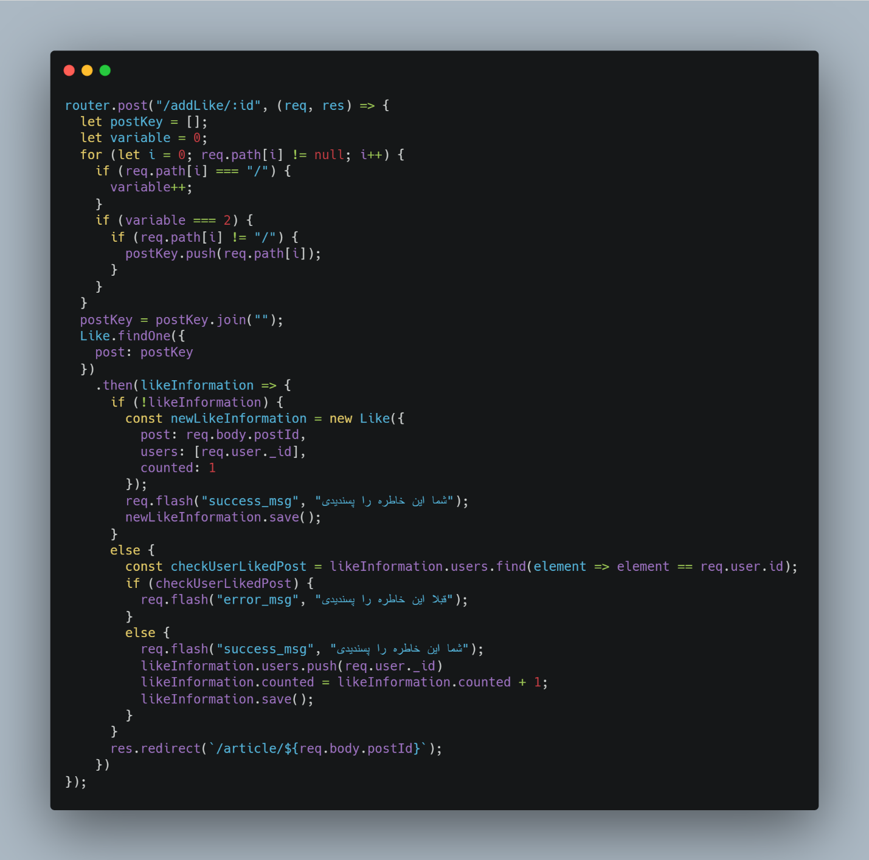

## انتشار خبر سفرنامه جدید (پست) در کانال تلگرام سفرنامه بنا به درخواست کاربر

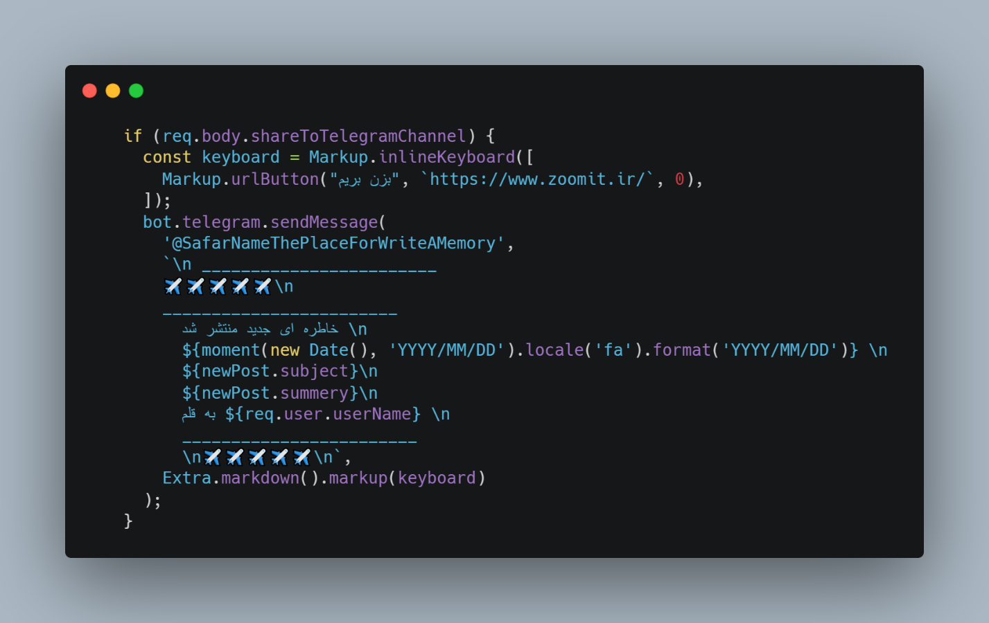

# فصل چهارم پایگاه داده

همانطور که قبل عنوان شد، برای این پروژه از پایگاه داده مونگو دی بی استفاده شده است.

در سفرنامه، 4 شِما (مدل) به ترتیب کاربر، سفرنامه (پست)، پسندیدن، دیدگاه استفاده شده است که در ادامه هرکدام را توضیح می‌دهیم.

## کاربر



اطلاعات لازمی که ما برای کاربر در نظر گرفتیم نام کاربری، آدرس رایانامه، رمز عبور، عکس پروفایل، توضیح در مورد خود می‌باشد؛ از موارد یا شده نام کاربری، آدرس رایانامه و رمز عبور در زمان ایجاد یک کاربر جدید رد پایگاه داده الزامی است و باید دارای مقدار باشد در مورد عکس و تعریف از خود، این اختیار به کاربر داده شده است تا عکسی بارگذاری یا توضیحی بدهد، در غیر اینصورت طبق برنامه ریزی انجام گرفته توسط برنامه نویس مقادیر پیشفرض برای دو مورد نامبرده تعریف شده است.

## سفرنامه (پست)

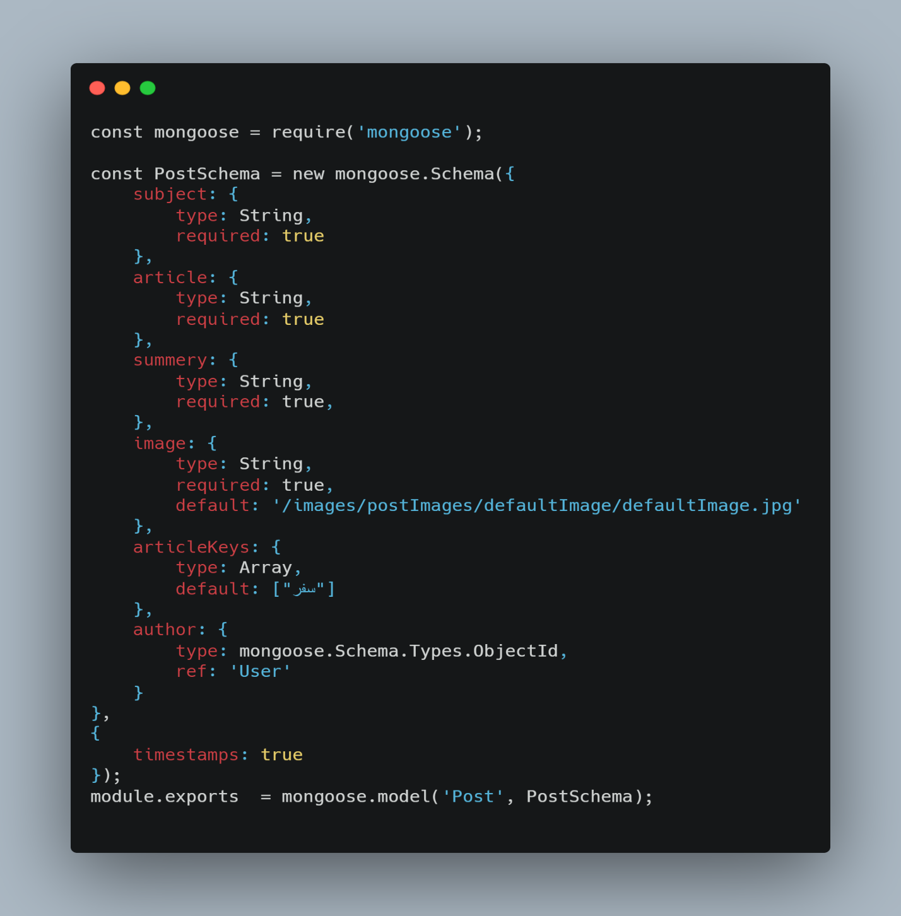

برای شِما (مدل) سفرنامه (پست) مواردی چون عنوان، متن، خلاصه متن، عکس، کلید واژه و نویسنده در نظر گرفته شده است که برای ایجاد یک پست در پایگاه داده تکمیل تمامی موارد به غیر از کلید واژه الزامی است؛ همچنین برای عکس و کلید واژه مقدار پیشفرض تعریف شده است. همچنین برای نویسنده از کلید خارجی استفاده شده بدین صورت که کلید (Id) کاربر در آن ذخیره می‌شود.

## پسندیدن

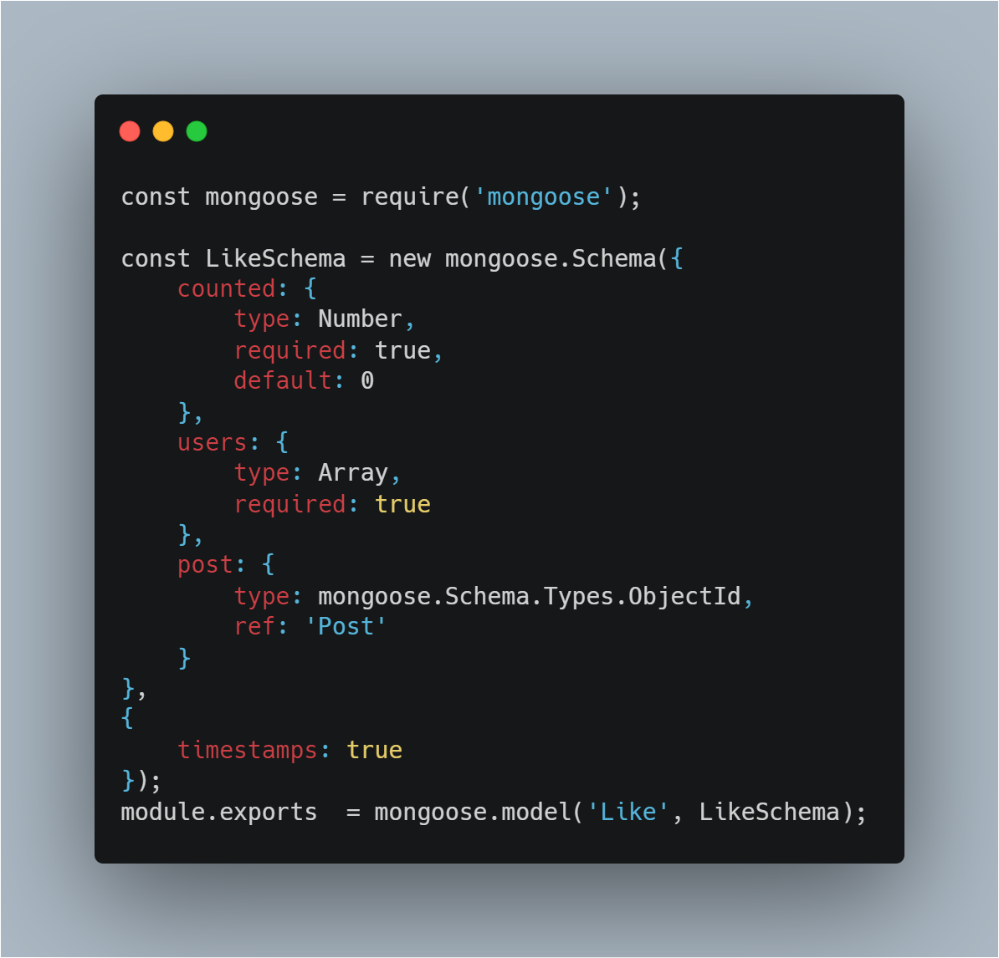

برای شِما (مدل) پسندیدن از مواردی چون شمارنده، برای شمردن تعداد کاربرانی که یک پست خاص را پسندیده‌اند، کاربرانی که پست را پسندیده‌اند و در آخر پست مدنظر ما که در قالب یک کلید خارجی در این شِما ذخیره می‌شود.

## دیدگاه

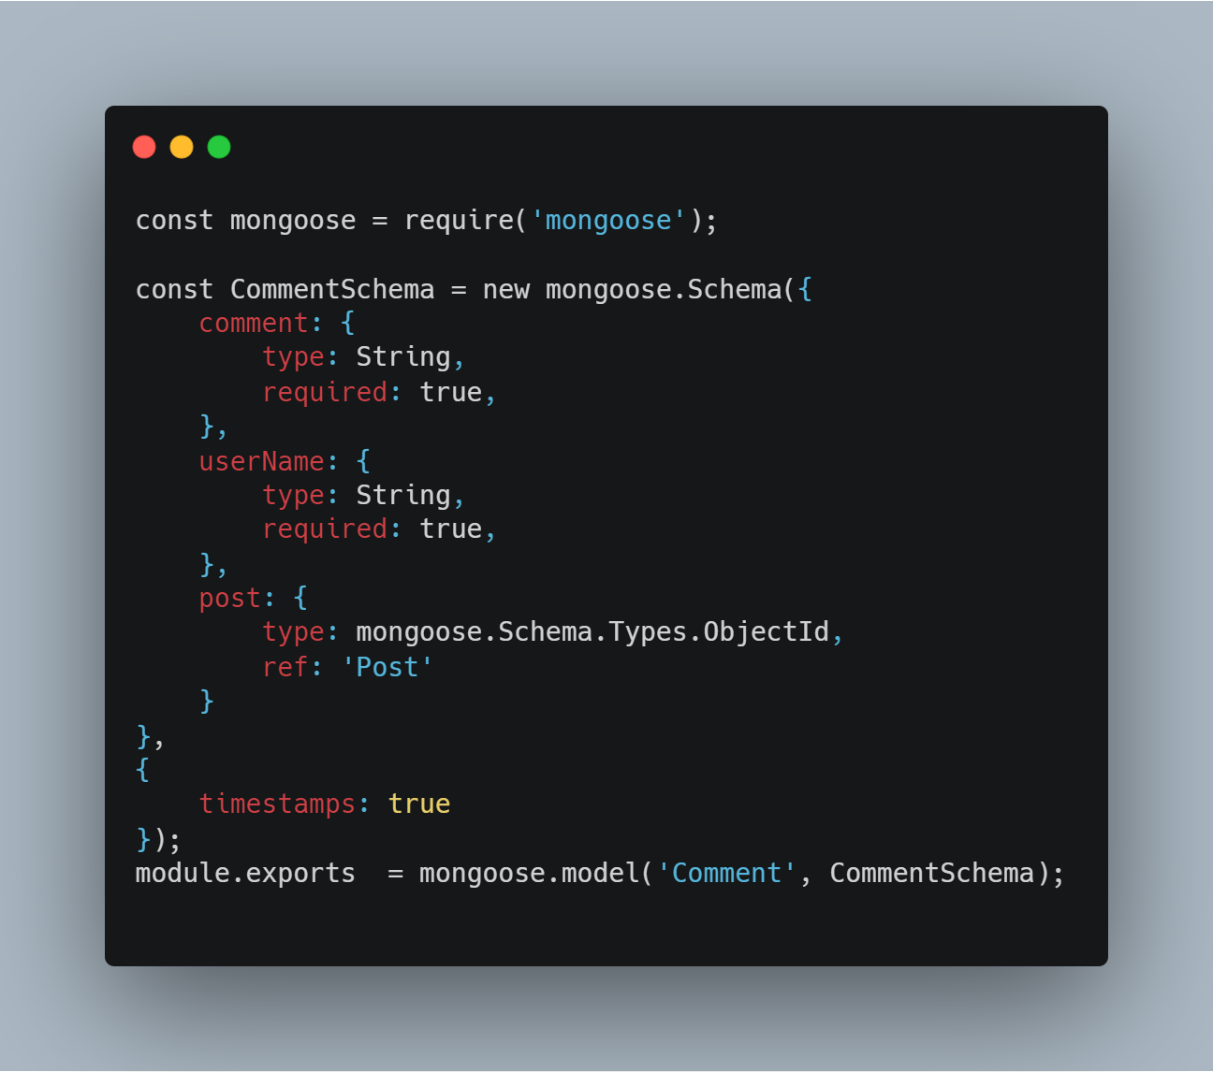

این شِما شامل 3 قسمت شرح دیدگاه، نام کاربر و پست که به عنوان یک کلید خارجی تعریف شده، می‌باشد که در زمان ایجاد یک دیدگاه لازم است هر 3 تکمیل شوند.

# فصل چهارم انواع کاربران، اعتبار سنجی

به طور کلی ما دو دست کاربر داریم؛ کاربرانی که وارد پروفایل کاربری شده و کاربران آزاد.

با توجه به این دسته بندی‌ها بایستی یکسری محدودیت نیز برای کاربرانی که وارد سیستم نشده‌اند در نظر بگیریم به عنوان مثال کاربری که وارد پروفایل کاربری‌اش نشده است نباید به قسمت ایجاد یک پست دسترسی داشته باشد و یا کاربری که وارد پروفایل کاربری‌اش نشده نباید امکان پسندیدن یک پست را داشته باشد برای کنترل این موضوع و جلوگیری از شلختگی، کدهای مسیردهی (Routing) را به دو قسمت تقسیم کردیم، قسمت اول، مسیرهایی است که تمامی کاربران بدون توجه به اینکه وارد پروفایل شده‌اند یا خیر به آن دسترسی دارند و قسمت دوم مسیرهایی است که کاربر حتما باید وارد شده باشد.

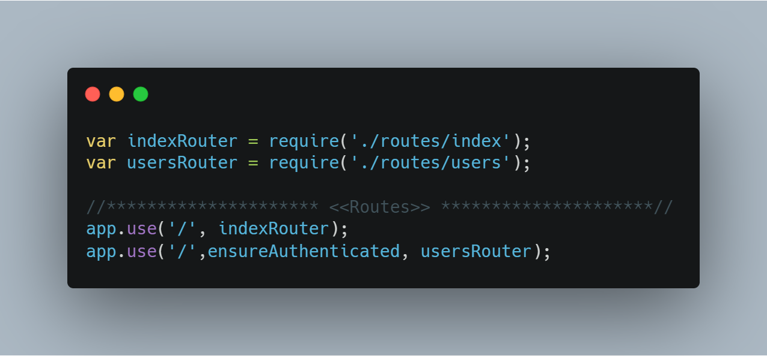

حال که کدهای مسیر دهی را به دو قسمت تقسیم کردیم لازم است برای کدهایی که نیازمند بررسی کاربران است که وارد شده‌اند یا خیر، این سرویس را ایجاد کنیم که در اینجا ensureAuthenticated نامیده‌ایم.

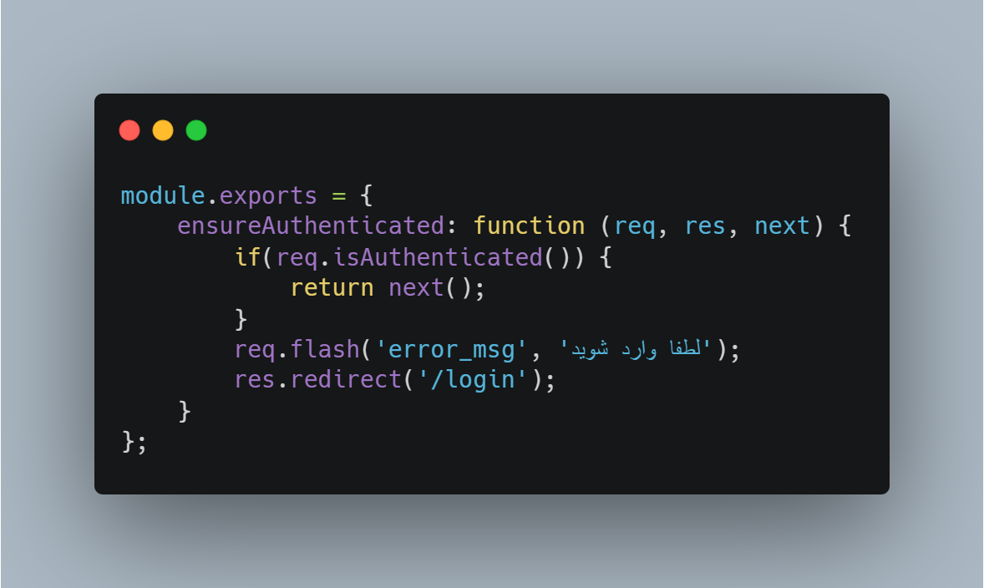

همانطور که در کد بالا مشاهده می‌فرمایید، در صورتی که کاربر وارد نشده باشد، او را به صفحه ورود منتقل و همچنین پیام "لطفا وارد شوید" نمایش داده می‌شود.

# فصل 5ام تشریح سایت سفرنامه

## صفحه ورود کاربر

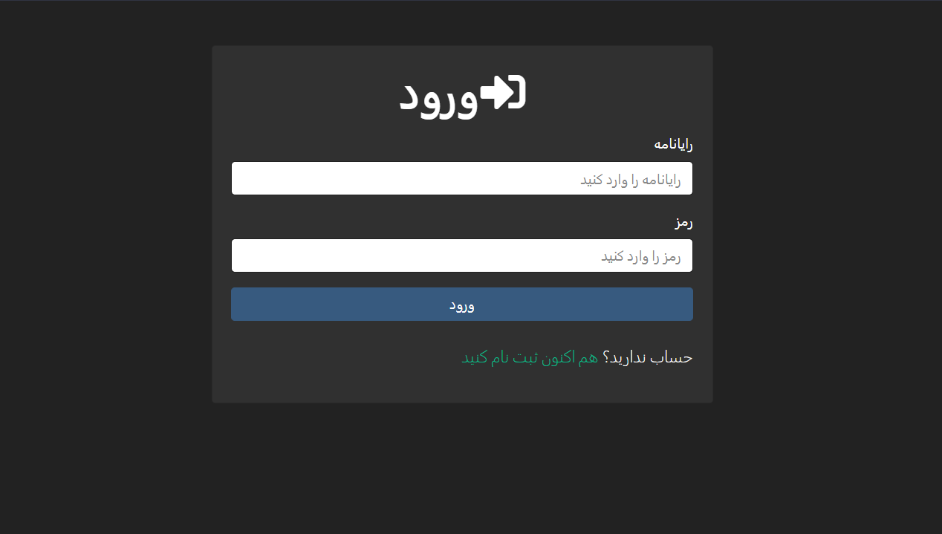

در این قسمت کاربر با وارد کردن رایانامه و رمز خود وارد پروفایل خود می‌شود، همچنین در صورتی که حساب ندارد به راحتی میتواند با فشردن قسمت "هم اکنون ثبت نام کنید"، اقدام به ایجاد یک حساب کاربری جدید کند.

همچنین در صورتی که کاربر رمز خود را اشتباه وارد کرده باشد با پیام زیر روبرو می‌شود:

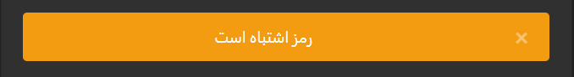

در صورتی که کاربر، آدرس رایانامه را اشتباه وارد کرده باشد با پیام زیر روبرو می‌شود:



## ثبت نام

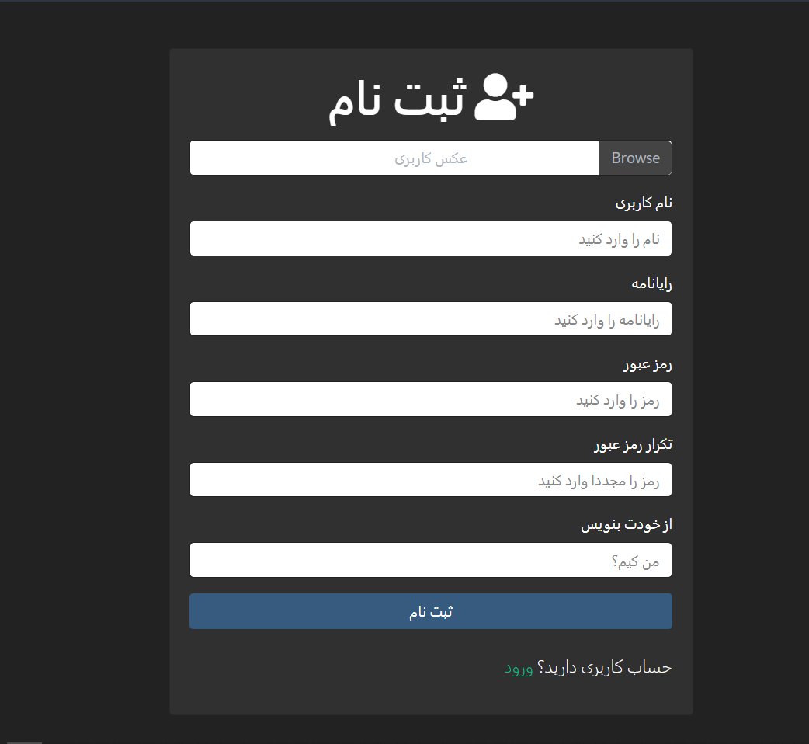

پس از آن که کاربر اطلاعات مورد نیاز را تکمیل کرد، کافیست کلید ثبت نام را فشار دهد.

همچنین برنامه تمهیداتی را برای عدم تکمیل اطلاعات توسط کاربر اندیشیده که در ادامه به ذکر چند نمونه از آن بسنده می‌کنیم:

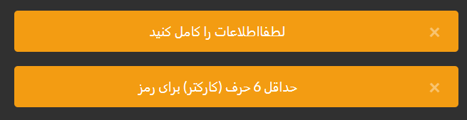

در صورتی که کاربر تکرار رمز را صحیح وارد نکند:



در صورتی ثبت نام موفقیت آمیز باشد:

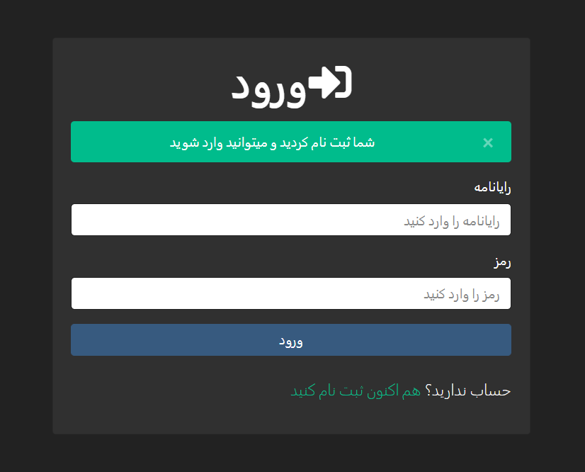

همچنین در پایگاه داده یک کاربر جدید ایجاد می‌شود:

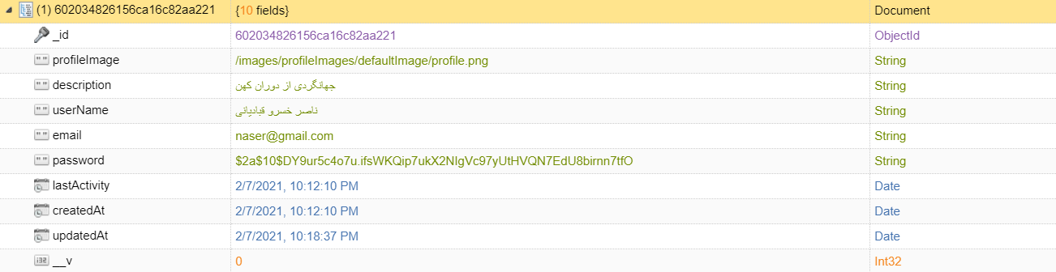

لازم به ذکر است از نرم افزار NoSQLBooster برای مدیریت پایگاه داده استفاده می‌شود.

## ویرایش اطلاعات کاربری

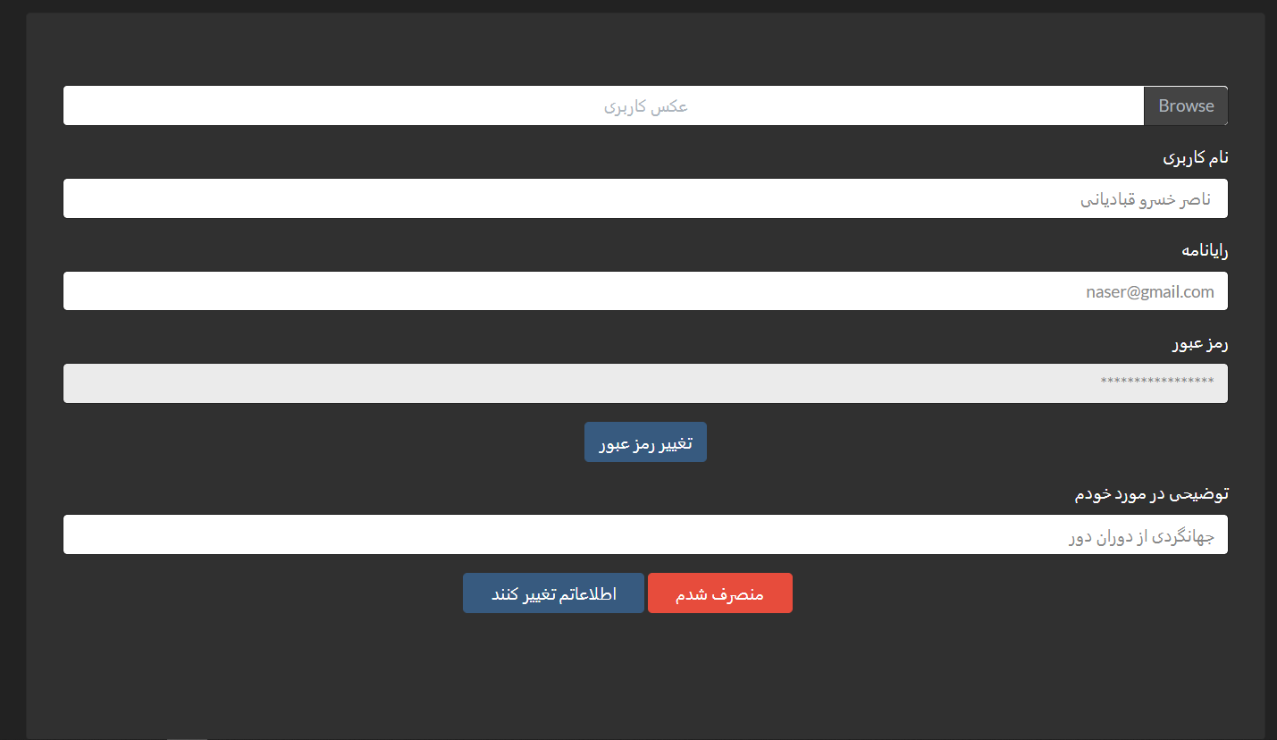

همچنین در صورتی که کاربر بخواهد رمز عبور خود را تغییر دهد، کافیست روی دکمه تغییر رمز عبور بفشارد تا قسمت تغییر رمز عبور را مشاهده کند:

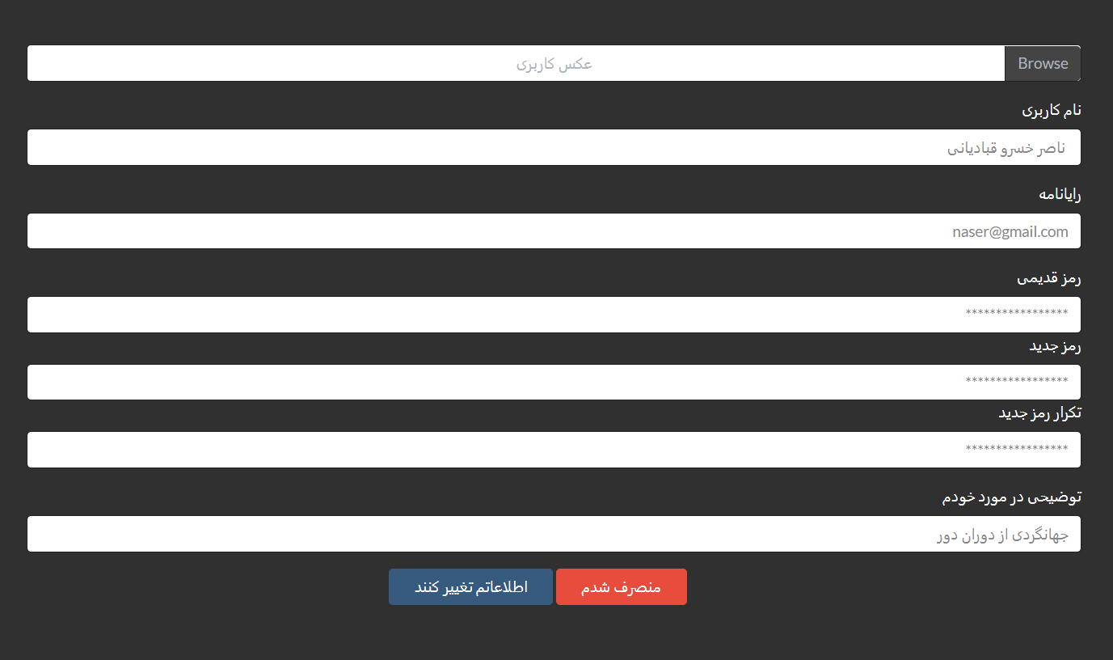

در صورتی که اطلاعات با موفقیت تغییر کند، کاربر با پیام زیر مواجه می‌شود:



## افزودن یک خاطره

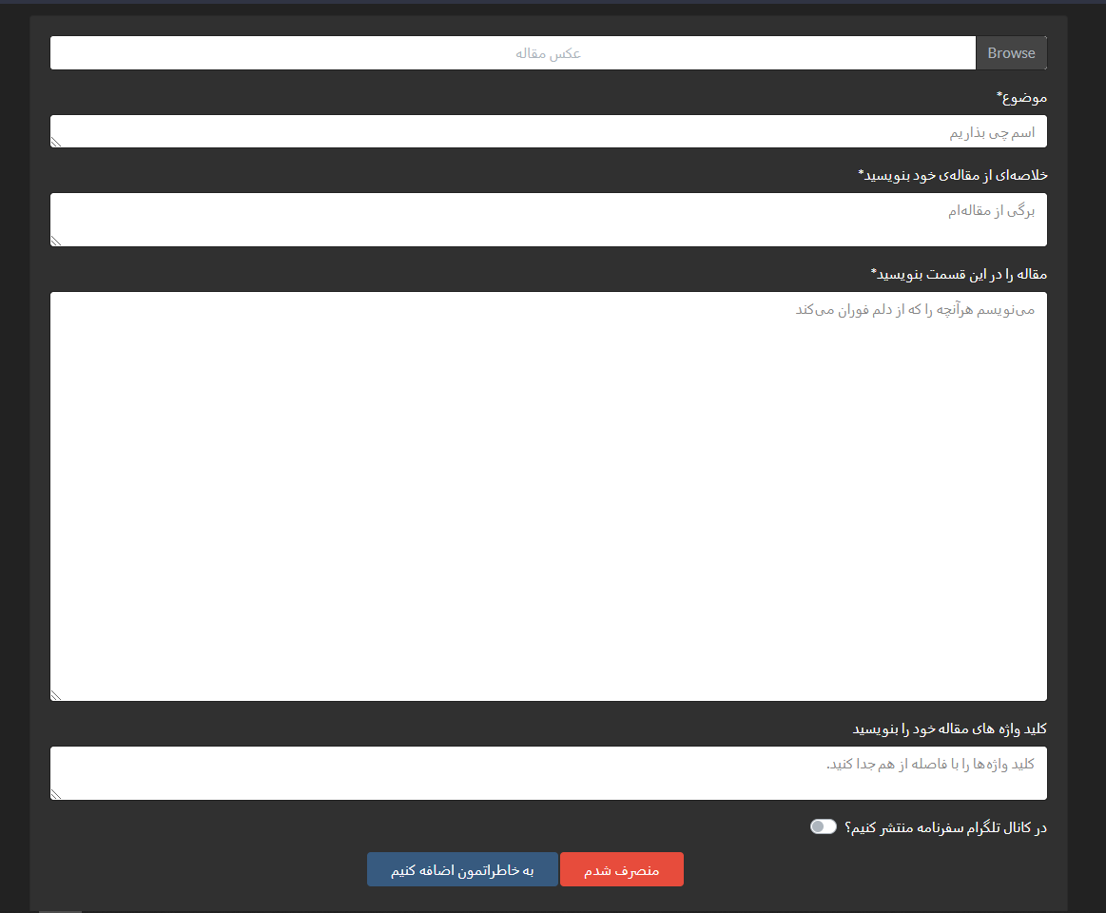

برای افزودن خاطره کافیست قسمت‌هایی که با ستاره مشخص شده‌اند تکمیل شود، بارگذاری عکس خاطره به صورت انتخابی به عهده کاربر است و برنامه در صورتی که کاربر عکسی بارگذاری نکند، یک عکس به عنوان پیشفرض در نظر گرفته است. همچنین انتشار خبر خاطره جدید در کانال تلگرام نیز برای کاربر در نظر گرفته شده که در صورت تمایل کاربر کافیست که آن را فعال کند.